Министерство науки и высшего образования РФ
Федеральное государственное автономное образовательное учреждение
высшего образования
«КАЗАНСКИЙ (ПРИВОЛЖСКИЙ) ФЕДЕРАЛЬНЫЙ УНИВЕРСИТЕТ

ИНСТИТУТ ФУНДАМЕНТАЛЬНОЙ МЕДИЦИНЫ И БИОЛОГИИ

КАФЕДРА ГЕНЕТИКИ
Направление: 06.03.01 - Биология

КУРСОВАЯ РАБОТА
ОЦЕНКА ВЗАИМОДЕЙСТВИЯ

Студент 3 курса
Группа 01-503
« »__________20__г. _________________ (И.И.Иванов)

Научные руководители

д.б.н., доцент
« »___________20__ г. _________________ (А.Р. Каюмов)

Казань-2020
СОДЕРЖАНИЕ
СПИСОК СОКРАЩЕНИЙ 3
ВВЕДЕНИЕ 4
1 ОБЗОР ЛИТЕРАТУРЫ 5
1.1 Азотный обмен в клетках бактерий 5
1.2 P-II подобные белки 5
1.2.1 Подсемейства белков GlnB, GlnD и GlnK 6
Заключение 7
ЭКСПЕРИМЕНТАЛЬНАЯ ЧАСТЬ 8
2 МАТЕРИАЛЫ И МЕТОДЫ ИССЛЕДОВАНИЯ 8
2.1 Штаммы и плазмиды 8
2.2 Питательные среды и условия культивирования 8
2.3 Полимеразная цепная реакция (ПЦР) 8
3 РЕЗУЛЬТАТЫ И ОБСУЖДЕНИЕ 9
3.1 Получение двуплазмидных штаммов 9
ВЫВОДЫ 11
СПИСОК ИСПОЛЬЗОВАННЫХ ИСТОЧНИКОВ 12

СПИСОК СОКРАЩЕНИЙ
АДФ | Аденозиндифосфат
АТФ | Аденозинтрифосфат
АМФ | Аденозинмонофосфат

ВВЕДЕНИЕ

В бактериях, археях и растениях P-II белки координируют метаболизм азота, регулируя активность ферментов, факторов транскрипции и мембранных транспортных белков [Radchenko, Merrick, 2011]. Восприятие сигнала P-II белками может происходить двумя способами. Первый способ восприятия сигнала почти универсальный и включает в себя связывание эффекторных молекул 2-оксоглутарата (2-OG) и АТФ/АДФ. Второй способ восприятия сигнала включает ковалентную модификацию Т-петли [Ninfa, Jiang, 2005; Forchhammer et al., 2008].
Целью работы являлось установить ...
В работе решались следующие задачи:
- Получить рекомбинантные штаммы ….
- В бактериальной двугибридной системе установить возможность взаимодействия белка ….

1 ОБЗОР ЛИТЕРАТУРЫ

1.1 Азотный обмен в клетках бактерий
Аммоний является предпочтительным источником азота для бактерий по нескольким критериям. Во-первых, аммоний напрямую включается в метаболизм клетки. Во-вторых, синтез белков, необходимых для использования трудноусваиваемых азотсодержащих соединений репрессируется в клетках, растущих в присутствии аммония. Наконец, по сравнению с клетками, выращенными в присутствии других источников азота, клетки, выращенные в присутствии аммония, содержат самые низкие уровни глутаминсинтетазы (GS), критического фермента при ассимиляции аммония [Reitzer, 1996].

1.2 P-II подобные белки
P-II белки являются одним из наиболее распространенных семейств белков сигнальной трансдукции в природе, которые распространены в бактериях, археях и растениях. Во всех этих организмах P-II белки координируют метаболизм азота, регулируя активность ферментов, факторов транскрипции и мембранных транспортных белков [Radchenko, Merrick, 2011].

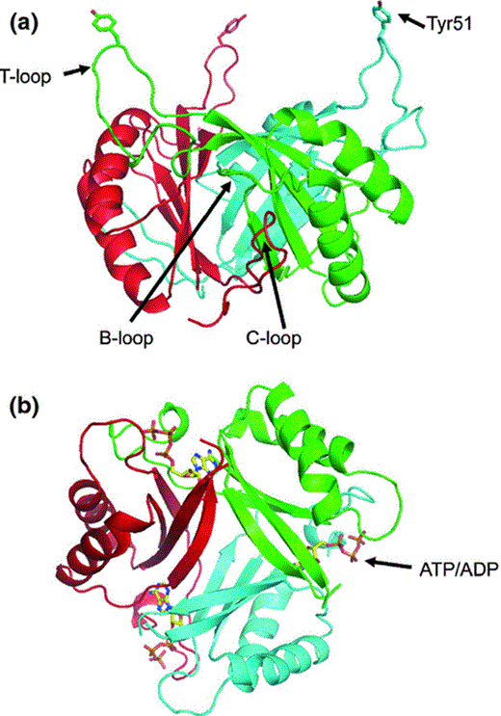
Рисунок 1 – (a) Вид сбоку тримера GlnB Escherichia coli (PDB: 2P-II) в отсутствие каких-либо лигандов. Стрелки указывают петли B, C, T и аминокислоту Tyr51, которая была описана как место обратимого уридилирования во многих Proteobacteria. (b) Вид со стороны T-петли тримера GlnK E. coli, связанного с ATФ (PDB2: GLNK). Стрелка указывает на сайт связывания АTP и АДФ [Ninfa, Jiang, 2005]

1.2.1 Подсемейства белков GlnB, GlnD и GlnK

Заключение

Практически во всех клетках глутамат и глутамин служат в качестве ключевых доноров азота для биосинтетических реакций. Основной механизм в бактериях представляет собой GS/GOGAT путь [Merric, Edwards, 1995]. P-II белок играет ключевую роль в регуляции азотного метаболизма в E. coli путем контроля уровня активности глутаминсинтетазы, который катализирует АТФ-зависимую ассимиляцию аммиака с глутаматом с образованием глутамина [Magasanik, 1988; Parkinson, 1993]. …………

В то время как PII-белки грамотрицательных бактерий хорошо изучены, белки этого семейства в грамположительных бактериях остаются малоисследованными.

ЭКСПЕРИМЕНТАЛЬНАЯ ЧАСТЬ

2 МАТЕРИАЛЫ И МЕТОДЫ ИССЛЕДОВАНИЯ

2.1 Штаммы и плазмиды
В работе использованы штаммы E.coli XLI-Blue (recA1, endA1, gyrA96, thi-1, hsdR17, supE44, relA1, lac), («Stratagene», США);

Таблица 1 – Плазмиды, использованные в работе
Плазмида | Генотип | Источник
pUT18-potN | potN::T18, amp^{R} | [Kayumov et al., 2018
pET15b |  | Stratagene

2.2 Питательные среды и условия культивирования
Среда LB [Sambrook et al., 1989] (%): триптон – 1.0; дрожжевой экстракт – 0.5; NaCl – 0.5; pH 8.5. Агаризованная среда LBА включает дополнительно 2% агара.

2.3 Полимеразная цепная реакция (ПЦР)
ПЦР проводили с помощью термоциклера C1000 Thermo Cycler (Bio-Rad, США) с использованием Taq-полимеразы в условиях, рекомендованных производителем. Реакционная смесь объемом 25 мкл содержала 0.03-0.04 мкг матричной ДНК, 10 пМ каждого праймера (таблица 2), 200 мкМ каждого дезоксирибонуклеозидтрифосфата, 20 мM Tris-HCl (pH 8.8), 10 мM KCl, 10 мM (NH4)2SO4, 2 мM MgSO4, 0.1% Triton X-100 и 1.0 единицу полимеразы.
Режим ПЦР: …

3 РЕЗУЛЬТАТЫ И ОБСУЖДЕНИЕ

3.1 Получение двуплазмидных штаммов
Ранее в нашей лаборатории были получены следующие генетические конструкции: pUT18С-Zip, pKT25-Zip,

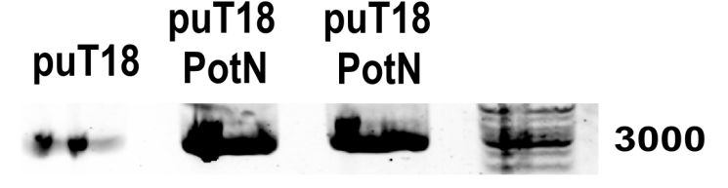
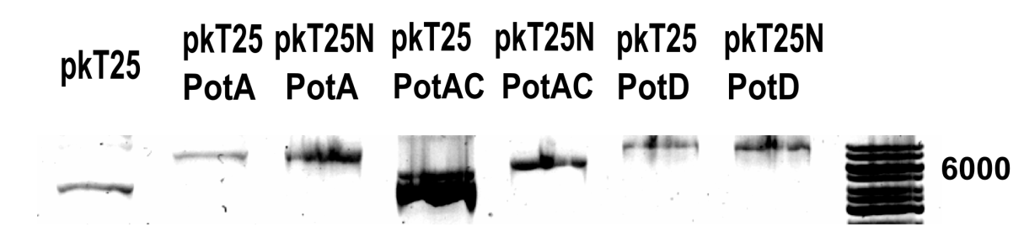
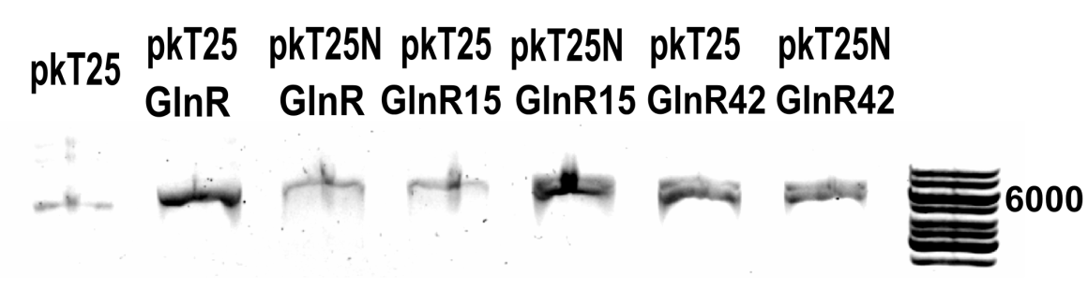
Рисунок 7 – Электрофорез плазмид pUT18С-Zip, pKT25-Zip после выделения из рекомбинантных штаммов E. coli XLI-Blue

3.2 Оценка взаимодействия белка PotN с полноценным белком GlnR, а также с мутантными белками GlnR с делециями 15 и 42 аминокислот с С-конца белка
Оценку взаимодействия проводили с помощью бактериальной двугибридной системы. …

Также оценивали взаимодействие белков в условиях различной доступности питательных веществ.

ВЫВОДЫ
1) Получены двуплазмидные штаммы….
2) Белок PotN взаимодействует с белком GlnR….

СПИСОК ИСПОЛЬЗОВАННЫХ ИСТОЧНИКОВ
- Arcondeguy, T. PII signal transduction proteins, pivotal players in microbial nitrogen control [Text] / T. Arcondeguy, R. Jack, M. Merrick // Microbiol Mol Biol. – 2001. – V.65. – P.80–105.
- Atkinson, M. Characterization of the GlnK protein of Escherichia coli [Text] / M. Atkinson, A. J. Ninfa // Mol. Microbiol. – 1999. – V.32 – P.301–313.
- Atkinson, M. R. Identification of genes and gene products whose expression is activated during nitrogen-limited growth in Bacillus subtilis [Text] / M. R. Atkinson, S. H. Fisher // J Bacteriol. – 1991. – V.173. – P.23 - 27.
- Battesti, A. The bacterial two-hybrid system based on adenylate cyclase reconstruction in Escherichia coli [Text] / A. Battesti, E. Bouveret // Methods. – 2012. – V.58. – P.325–334.

